Aufgabe „Digitale Bilder in Bewegung (Film)“

Teil 1 (Vorbereitung des Films)
- Schreibt folgende Geschichte gemeinsam weiter.

Eine Maus fand einen Knopf und rollte ihn in ihr Mauseloch.
Plötzlich …

- Bevor ihr mit dem Filmen beginnt, plant ihr eure Geschichte in einem Storyboard.
Darin beschreibt und zeichnet ihr, wann welche Figuren und Kulissen in dem Film eingesetzt werden. Ihr könnt auch Geräusche in euren Film einbauen.
Nutzt dafür das Arbeitsblatt „Storyboard Film“.

- Zeichnet die Figuren und Kulissen der Geschichte und schneidet sie aus.
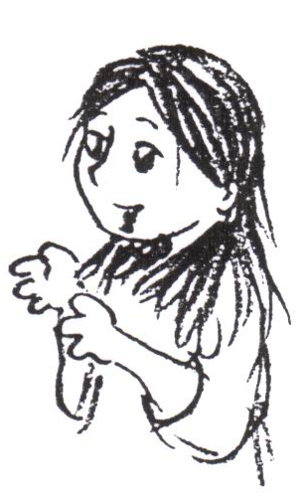
Kulissen sind z.B. Häuser, Räume, Gegenstände, Landschaften ...

- Bestimmt Verantwortliche für die verschiedenen Aufgaben beim Dreh (Filmer, Sprecher, Kulissenschieber, Geräuschmacher).
Nutzt dafür das Arbeitsblatt „Vorbereitung Film“.
Teil 2 (Produktion und Präsentation des Films)
- Bereitet das Filmset vor.

- Stellt das Smartphone oder Tablet entsprechend der Fotovorlage auf.
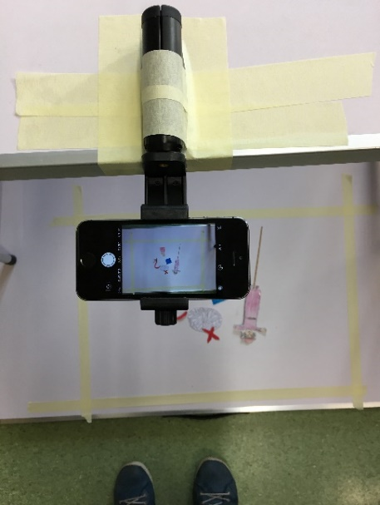
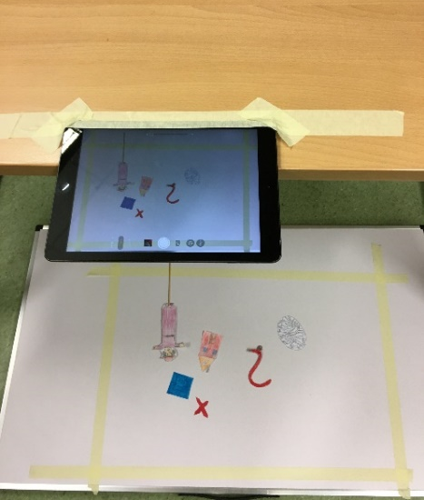
Tipp!
Arbeitet entweder mit einem Stativ oder fixiert das Aufnahmegerät mit Kreppband an der Tischkante wie auf den Fotos.

- Bereitet den Arbeitsraum für den Dreh vor und beachtet die Hinweise.
Hinweise:
- Steckt mit Klebeband auf einem weißen Untergrund ein Rechteck für den Aufnahmebereich ab.
- Stellt die Kamera vor der Aufnahme scharf.
- Achtet beim Dreh auf Stille.
- Vermeidet Luftzug. Schließt Fenster und Türen.
- Achtet auf gleichmäßige Beleuchtung und vermeidet Schatten.

- Dreht den Film.
Tipp!
Dreht den Trickfilm ohne Unterbrechung.

Achtet darauf, dass jeder Verantwortliche
seine Aufgabe umsetzt.

- Speichert die Filmdaten auf einem Computer. Benennt die Datei.

- Präsentiert euren Film.

